RÉNOVATION DE LA GARE D’ATHUS

Le présent document a pour objet de définir les recommandations à suivre dans le cadre d’un appel à projet pour la rénovation de la gare d’Athus.
Les objectifs de la rénovation de la gare d’Athus viseront à répondre aux besoins actuels des voyageurs essentiellement navetteurs en faisant de ce bâtiment longtemps abandonné plus qu'un simple lieu de passage, mais bien un véritable lieu de vie.

- SITUATION ET DESCRIPTION SOMMAIRE DU BIEN

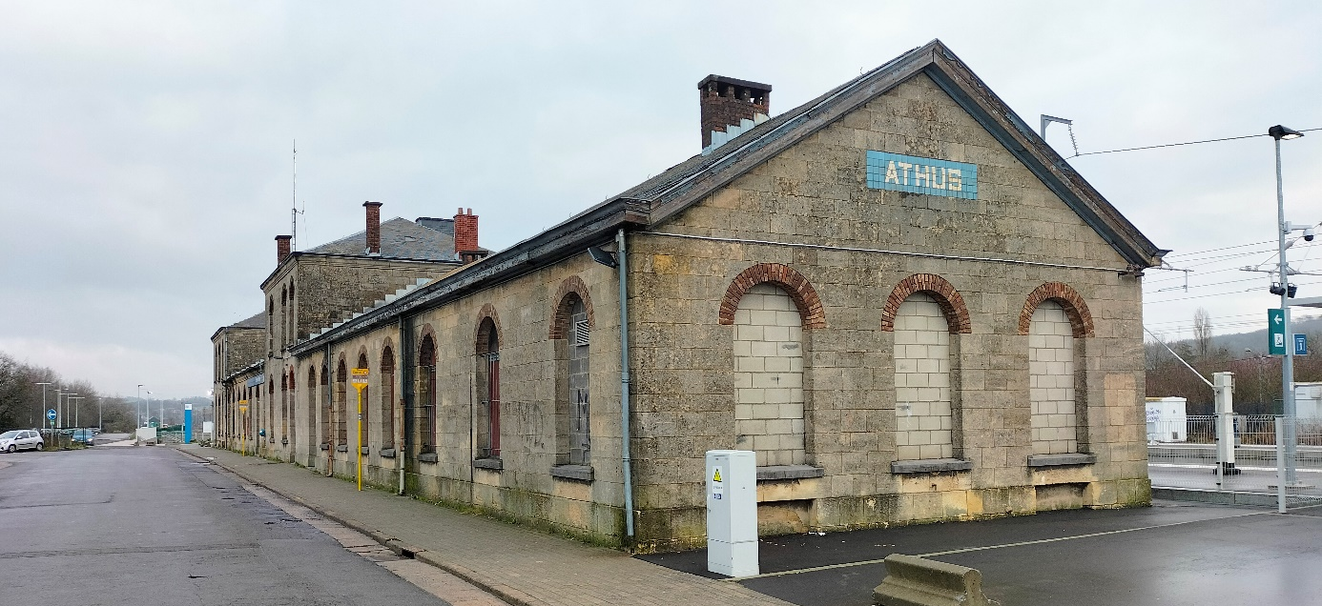
La gare est située Place des Martyrs à B-6791 ATHUS. Elle est reprise sous le numéro cadastral suivant : AUBANGE 2 DIV / ATHUS/ B 1192 k / 2. L’ensemble du bâtiment mesure environ 650 m et est destiné à être réhabilité.

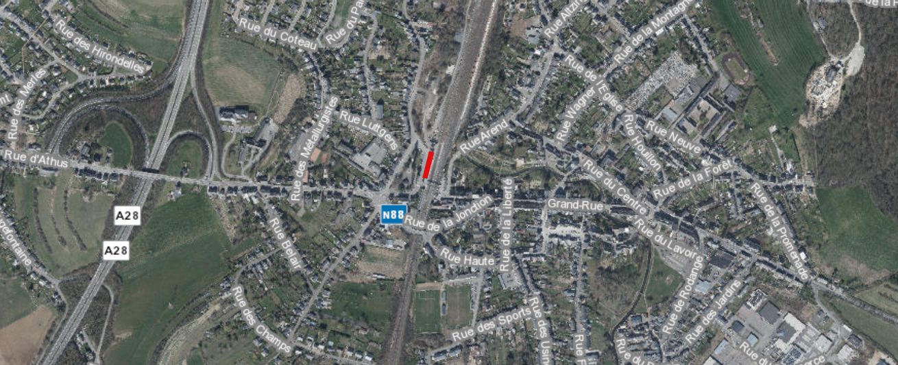
Figure 1 - Vue aérienne d'Athus, extrait WalOnMap

- DESCRIPTION DES ÉLÉMENTS CONSTRUCTIFS

  - Obligations préalables
L’ensemble des travaux devront être décrits et suivis par un architecte inscrit au tableau de l’Ordre des Architectes. Conformément à la législation en vigueur, un permis d’urbanisme et/ou unique devra être introduit. Cette demande de permis ne dispense en aucun cas l’acquéreur de demander toutes les autorisations liées aux activités envisagées afin de répondre aux normes en vigueur.
Avant l’introduction officielle du permis, le dossier complet d’exécution (plans d’architecture, cahier spécial des charges, études techniques, …) doit être approuvé et validé par les différents services communaux.
La Ville d’Aubange souhaite avoir un bâtiment transformable et adaptable aux techniques futures et un contrôle permanent sur l’état des installations. Les techniques de rénovation devront être conçues afin de faciliter la maintenance ou leur remplacement.
  - Eléments structurels
IMPORTANT : Les éléments porteurs existants devront être étudiés et vérifiés par un bureau d’études en stabilité. Le cas échéant, les éléments ne respectant pas les normes actuelles devront être renforcés ou remplacés. Une étude de la stabilité au feu de la structure future et existante devra être réalisée afin de respecter les exigences et normes des services incendies. Ces études devront être soumises aux services communaux pour approbation.
    - Murs extérieurs

Tous les types de parois ne s'isolent pas de la même façon. Chacune ont leurs spécificités; Les éléments constructifs en place doivent donc être identifiés correctement .La (non) perméabilité à la vapeur d'eau de la paroi doit également être respectée. Les maçonneries devront être traitées contre l’humidité. Toutes les parois (nouvelles et existantes) devront être isolées afin d’atteindre un niveau d’isolation K de minimum 22.

    - Façades
La conservation des façades est obligatoire. La création de nouvelles ouvertures dans les façades n’est pas autorisée. Cependant, avec l’accord préalable de l'autorité Communale, et en respect des réglementations en vigueur des modifications de façades pourraient être effectuées. Il est indispensable de réaliser les travaux nécessaires afin de rendre aux façades leur aspect d’origine (sablage, ragréage, rejointoyage, hydrofuge si nécessaire, …).
    - Toiture

La toiture et la charpente seront, selon étude, renforcés ou remplacés entièrement ou partiellement.

  - Menuiseries extérieures

Les châssis et vitrages devront être renouvelés et seront en aluminium. Ceux-ci respecteront les normes PEB en vigueur. Une gestion des différents accès devra être mise en place en concertation avec les services communaux.

  - Techniques spéciales et PEB

L’ensemble des techniques (chauffage, ventilation, sanitaire, …) seront étudiées par un bureau d’étude en techniques spéciales. Une étude détaillée devra de l’ensemble des systèmes devra être soumises aux services communaux pour approbation.

    - Chauffage
Le présent lot a pour but de remplacer un système ancien et énergivore composé de deux citernes à mazout par un système de chauffage central équipé d'une régulation performante. Cela améliorera le rendement global de l'installation et en diminuera sa consommation énergétique. Le système de chauffage sera commun et permettra un rafraichissement de toutes les cellules. Il est indispensable d’éviter au maximum les surchauffages.

    - Ventilation
Un système de ventilation devra être installé afin de garantir un renouvellement de l’air respectant les normes et règles d’hygiène en vigueur actuellement.

    - Energie
Une stratégie énergétique utilisant les avantages de l’implantation des bâtiments (orientation des surfaces vitrées par exemples) et les éléments architecturaux (inertie…) est demandée ainsi que des équipements faciles et simples de maintenance et d’entretien. Il y a lieu de favoriser les solutions qui apportent un maximum de confort tout en étant économes en énergie.

    - Electricité
Le présent lot a pour but de remplacer l’installation électrique afin de répondre au besoin des locaux (futur découpage cellulaire). Le comptage de l’électricité sera quant à lui réalisé de manière individuel.

    - PRESCRIPTIONS CONCERNANT L’ENTRETIEN ET LA MAINTENANCE

La durabilité des matériaux sera un critère de choix dans cet appel d’offre. La mise en œuvre des matériaux par fixation mécanique sera privilégiée afin de faciliter le remplacement des éléments qui ont une durée de vie moins longue que celle des bâtiments. Une liste des interventions nécessaires au bon entretien du bâtiment et des espaces extérieurs (vitres, filtres, évacuations des eaux pluviales, revêtements de sol et muraux...) sera fournie à la Ville ainsi qu’une liste des interventions pour la bonne maintenance des équipements techniques.

